Отчёт по лабораторной работе 1
Шифры простой замены
Аристова Арина Олеговна
Содержание

1 Цель работы
Изучить шифрование простой заменой, в частности шифры Цезаря и Атбаш.

2 Задание
- Реализовать шифр Цезаря с произвольным ключом k
- Реализовать шифр Атбаш

3 Выполнение лабораторной работы

3.1 Код шифрования шифром Цезаря
Программа принимает сообщение, которое необходимо закодировать, ключевое слово и размер сдвига.
Код создает алфавит, в котором сначала ключевое слово, затем остальные символы алфавита в алфавитном порядке, и осуществляет необходимый сдвиг:
msg = ARGS[1]
key_word = ARGS[2]
key_num = parse(Int, ARGS[3])
function encrypt()
result = ""
alph = ""
for c in key_word
if !(c in alph)
alph = alph * c
end
end
first_char = msg[1]
if first_char in "абвгдеёжзийклмнопрстуфхцчшщьыъэюя"
for i in "абвгдеёжзийклмнопрстуфхцчшщьыъэюя"
if !(i in alph)
alph = alph * i
end
end
else
for i in "abcdefghijklmnopqrstuvwxyz"
if !(i in alph)
alph = alph * i
end
end
end
println(alph)
alph_vec = collect(alph) # преобразуем строку в массив символов для русского
for char in msg
ind = findfirst(char, alph)
result = result * alph_vec[(ind + key_num - 1) % length(alph_vec) + 1]
end
result
end
a = encrypt()
println(a)

3.2 Проверка работы кода
Проверяю работу кода, получаю результат, идентичный тому, что был получен мною в результате шифрования вручную:
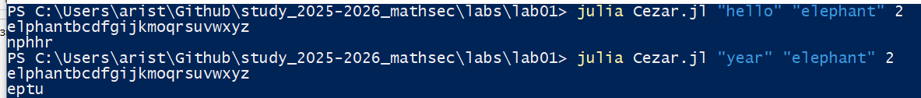
Рис. 1: Проверка работы шифрования шифром Цезаря

3.3 Реализация шифра Атбаш
Данная программа принимает на вход сообщение для шифрования и алфавит, переворачивает алфавит и задает результат шифрования теми же индексами
msg = ARGS[1]
alph = ARGS[2]
rev = reverse(alph)
function atbash()
result = ""
for c in msg
result = result * rev[findfirst(c, alph)]
end
result
end
a = atbash()
println(a)

3.4 Проверка работы кода Атбаш
Проверяю работу кода, получаю результат, идентичный тому, что был получен мною в результате шифрования вручную:
Рис. 2: Проверка работы шифрования шифром Атбаш

3.5 Вывод
В ходе выполнения данной лабораторной работы мною были получены знания о шифрах простой замены, а также навыки по реализации шифрования простой заменой, а именно шифрами Цезаря и Атбаш.

Список литературы
- Описание лабораторной работы

